Mimořádná změna samostatných odchodů
BELLhop IS

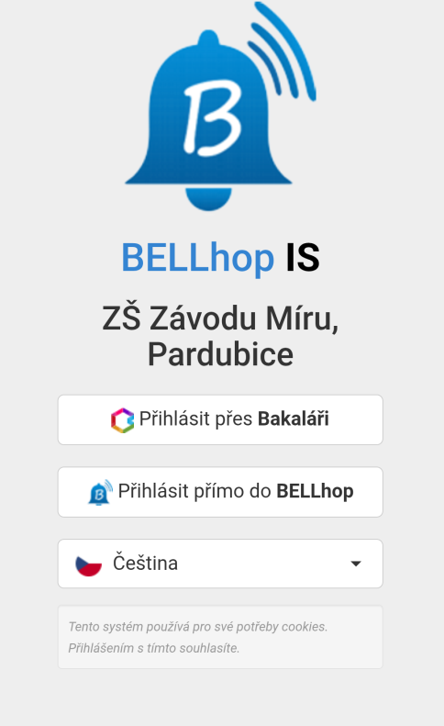
Přihlášení
Na adrese školního BELLhopu: https://zszm.bellhop.cz/IS/sign/in klepněte na tlačítko Přihlásit přes Bakaláři .
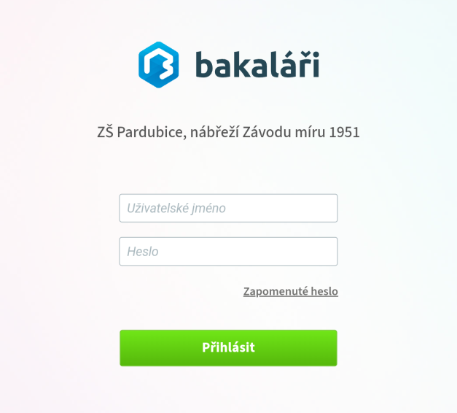
Na následné stránce se přihlaste do Bakalářů jako jste zvyklí. Je možné, že výzva k přihlášení jen problikne a budete hned přesměrování zpět. To je také v pořádku a znamená to, že jste již v Bakalářích přihlášeni.

Po přihlášení do BELLhopu zvolte z horního menu Odchody .
Na stránce „Mimořádné samostatné odchody“ můžete jednorázově změnit čas odchodu, samostatný odchod zadat nebo naopak zrušit.
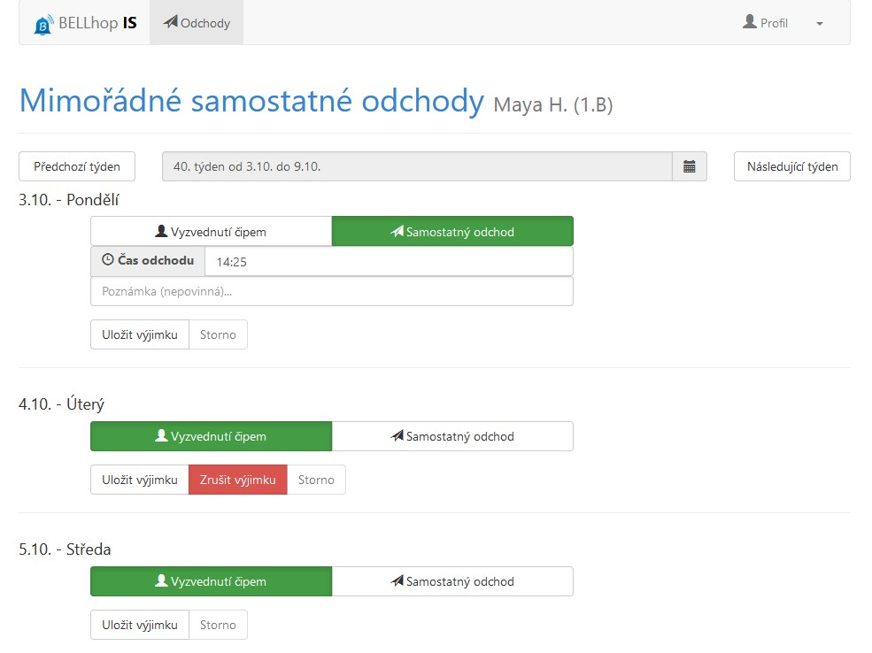
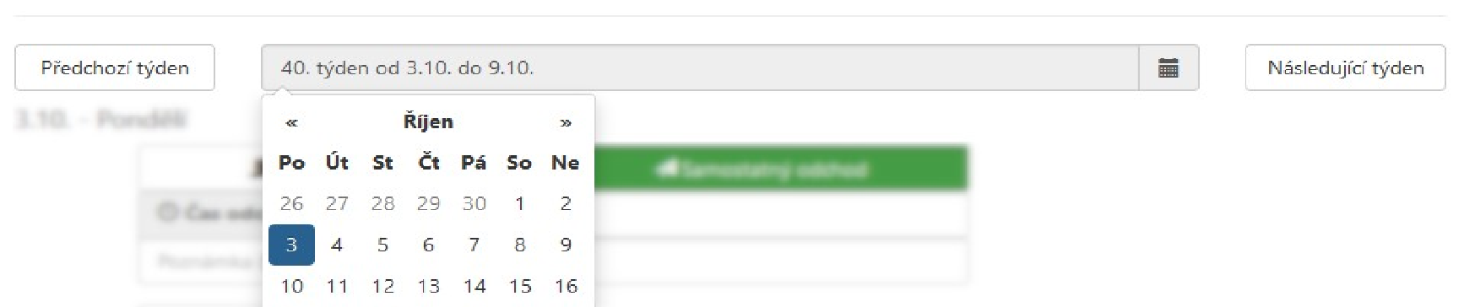

Tlačítky Předchozí týden resp. Následující týden se můžete posunout na předchozí resp. následující týden. Také je možné klepnutím na popis týdne zobrazit kalendář a výběrem datumu změnit zobrazený týden.

Zadání samostatného odchodu
U příslušného dne klepněte na tlačítko Samostatný odchod , aby bylo zelené. Objeví se pole pro zadání samostatného odchodu.
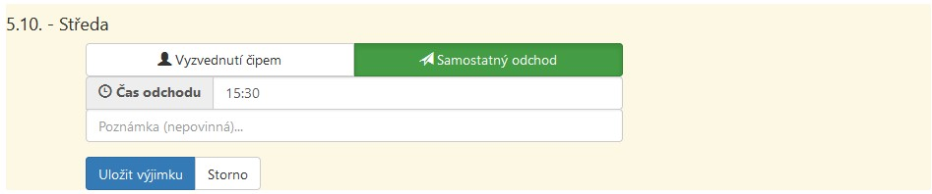

Do pole „Čas odchodu“ vyplňte požadovaný čas. Čas zadávejte s dvojtečkou bez mezer, například 15:30. Čas musí odpovídat pravidlům školy, kdy je možné žáky z družiny vyzvedávat.
Můžete vyplnit poznámku, kterou vychovatel uvidí v době odchodu.
Na závěr je třeba výjimku uložit tlačítkem Uložit výjimku .

Zrušení nastavené výjimky
Červeným tlačítkem Zrušit výjimku provedete zrušení nastavené výjimky a žák bude odcházet jako obvykle, podle zadaného pravidelného samostatného odchodu nebo vyzvednutí čipem.
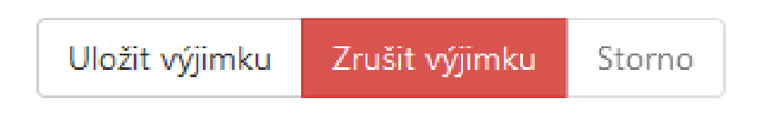

Změna samostatného odchodu
Pro změnu času samostatného odchodu stačí změnit čas samostatného odchodu a potvrdit tlačítek Uložit výjimku .

Zrušení samostatného odchodu
Pro zrušení pravidelného samostatného odchodu a vyzvednutí čipem stačí zvolit tlačítko
Vyzvednutí čipem | , aby bylo zelené a uložit tlačítkem | Uložit výjimku


